Государственный стандарт СССР
ГОСТ 21.112-87
"Система проектной документации для строительства. Подъемно-транспортное оборудование. Условные изображения"
(утв. постановлением Госстроя СССР от 24 августа 1987 г. N 187)

System of design documentation for constructionand conveying machinery. Symbols

Дата введения 1 января 1988 г.

СТ СЭВ 5678-86

Настоящий стандарт устанавливает условные графические изображения основного подъемно-транспортного оборудования, изображаемого на планах (вид сверху) и разрезах зданий и сооружений, а также на других технических чертежах всех видов.
1. Условные графические изображения подъемно-транспортного оборудования выполняют в масштабе чертежа.
2. Условные графические изображения, установленные настоящим стандартом, могут с учетом масштаба чертежа быть уточнены дополнительными деталями и данными или сокращены опущением несущественных деталей и данных.
3. Условные графические изображения основного подъемно-транспортного оборудования приведены в таблице.
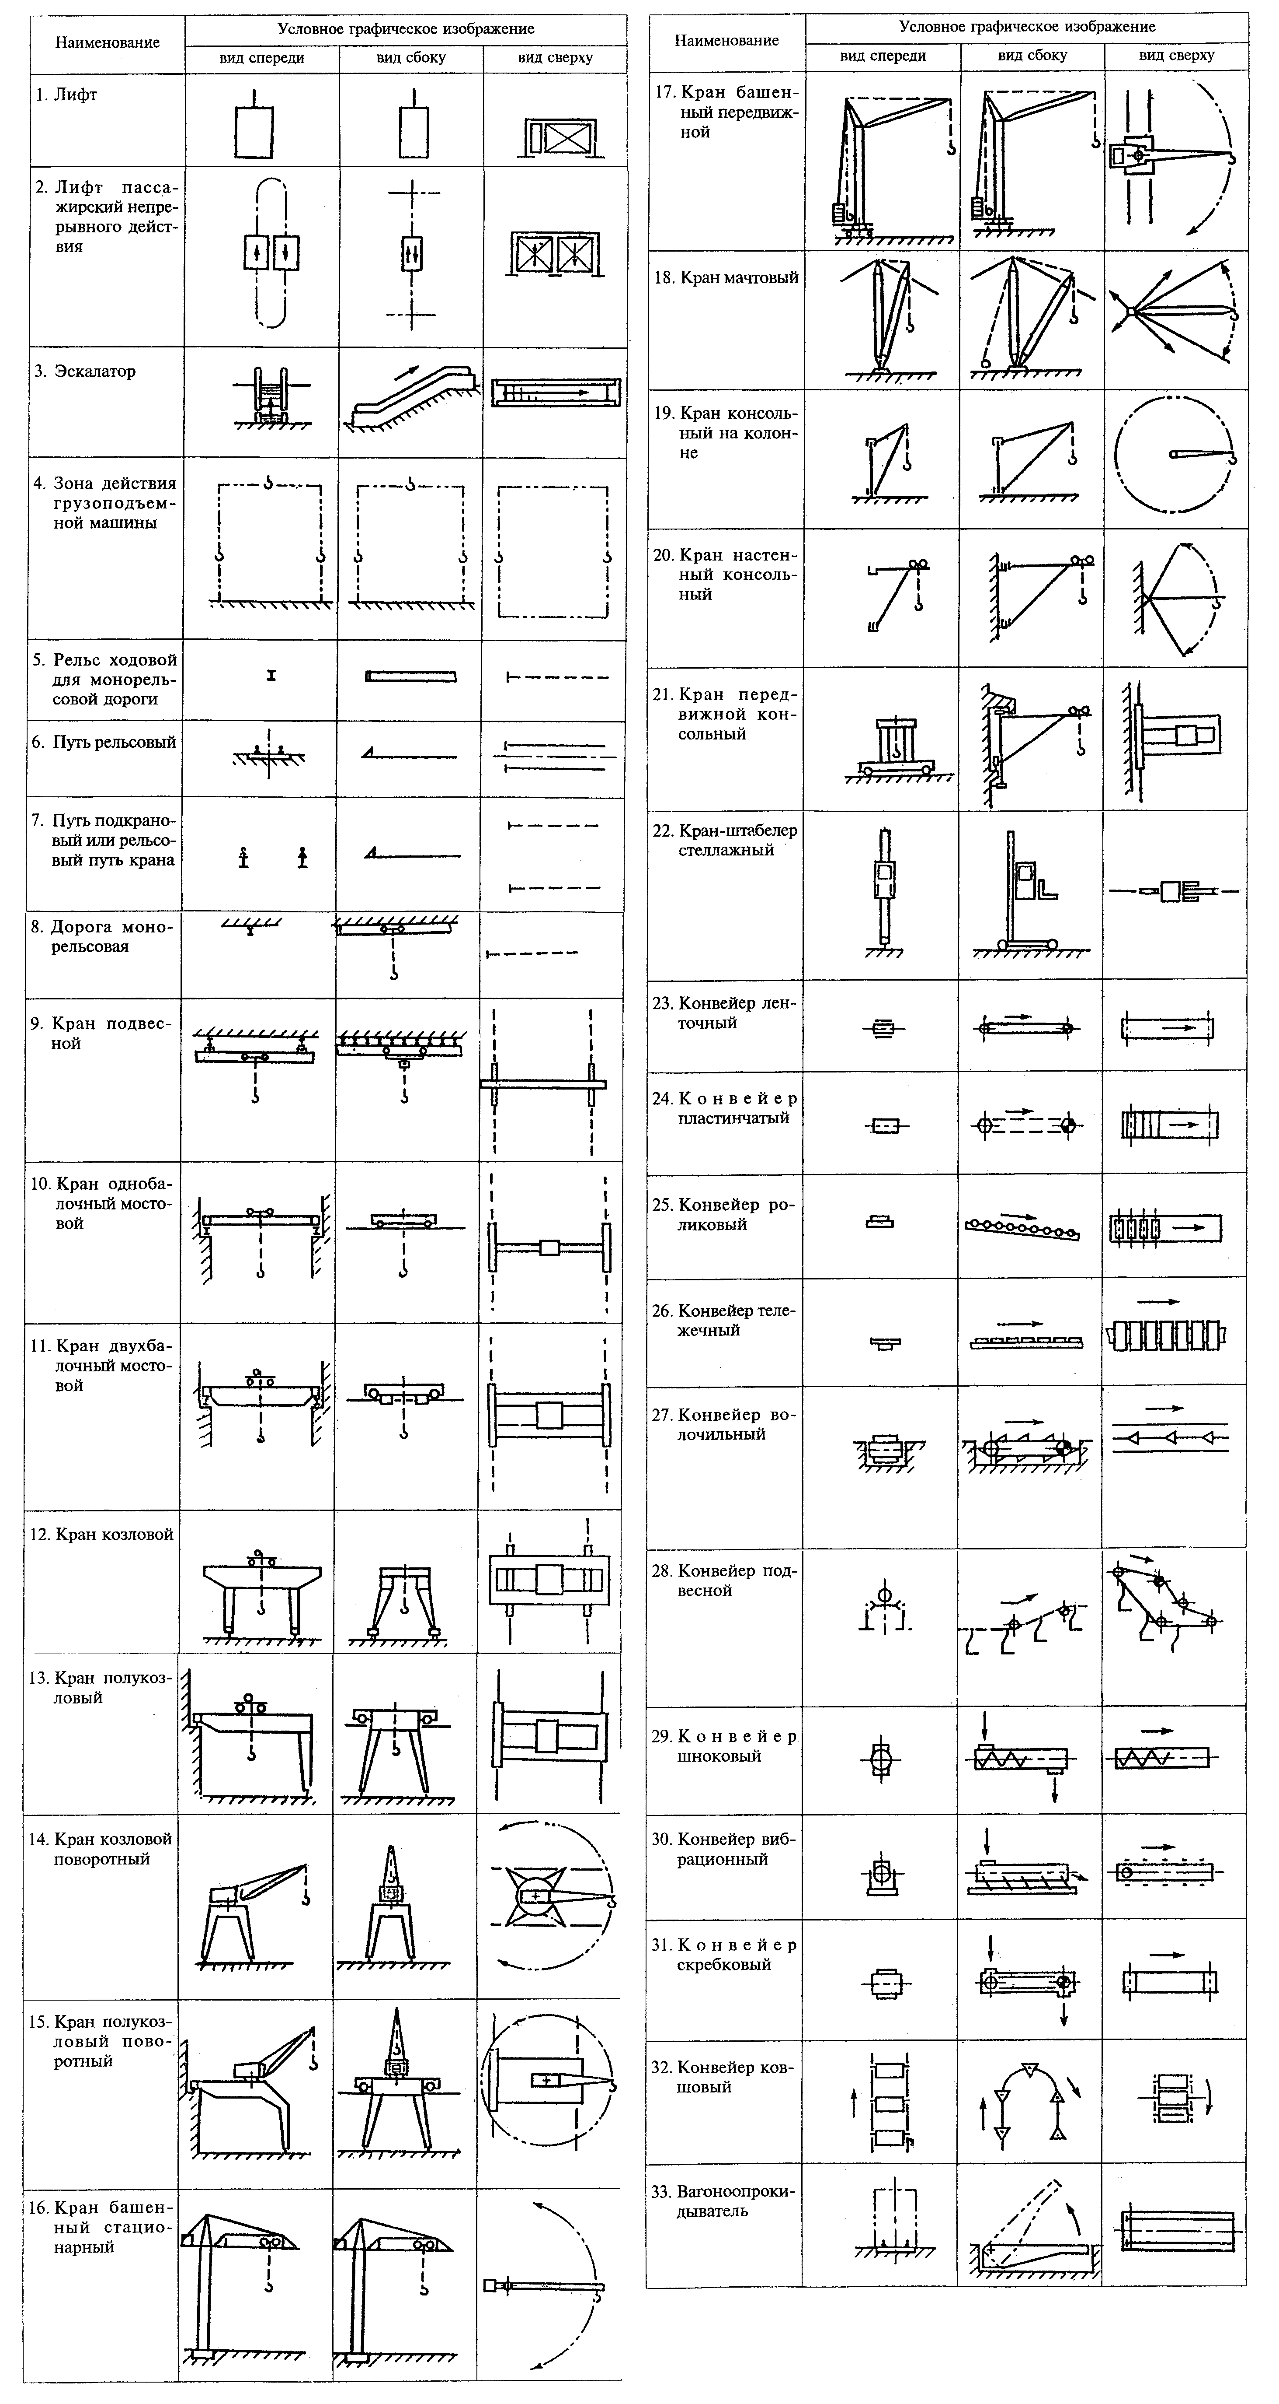

"Условные графические изображения основного подъемно-транспортного оборудования"

4. Допускается условные графические изображения, приведенные в таблице, дополнять техническими данными подъемно-транспортного оборудования.
5. Подъемно-транспортное оборудование, условные графические обозначения которого в настоящем стандарте не приведены, необходимо изображать по аналогии с настоящим стандартом, учитывая конструктивные особенности конкретного оборудования.

